处理无规律数据

涡核识别
（1）速度梯度特征值法(lamda-2方法)---计算量大
（2）涡矢量法（Q方法）----计算量小
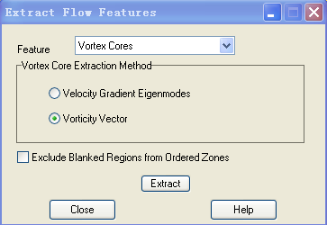
激波面的提取识别

涡核的识别与提取
壁面湍流的流线分离和贴体的提取
Lamda-2计算涡核
在动画中添加文本（比如：时间、某些图形等）

